1.安装Kiwi Browser谷歌版
https://github.com/kiwibrowser/src/releases/latest
2.登录阿里网页进入开发者工具
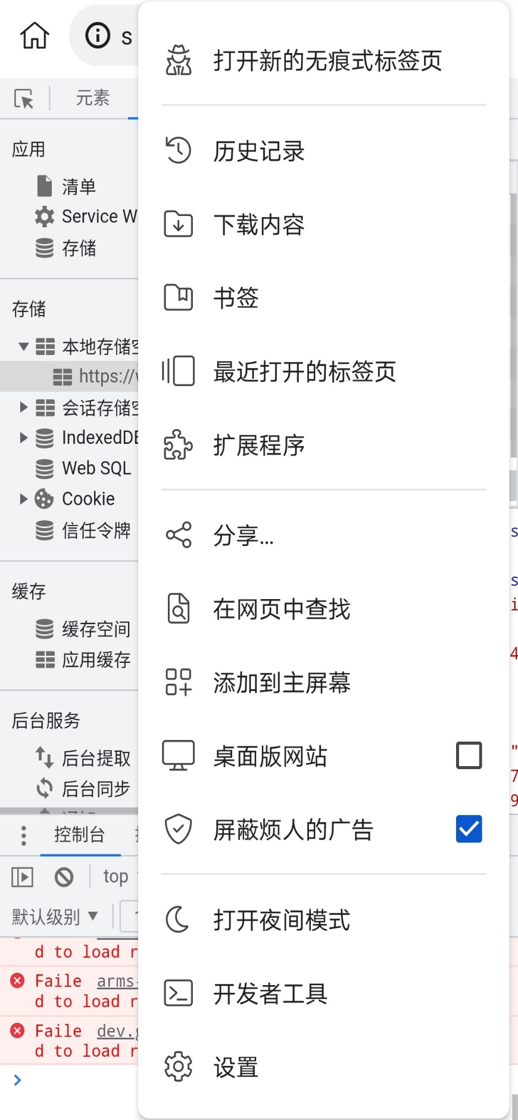

3.点击应用-本地存储-token即可获取
